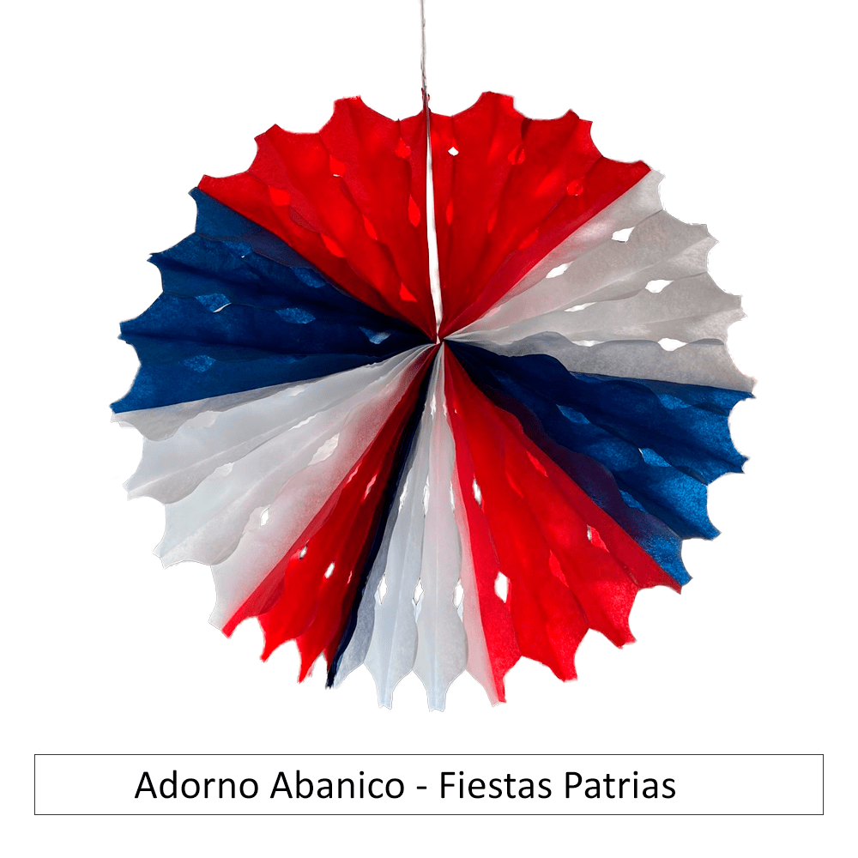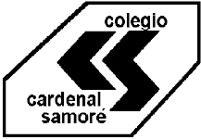

**“Haciendo Patria…”: Concurso de Declamación Dieciochera.**

**Nivel:** Educación Básica y Media  
**Duración estimada:** 1 jornada (aprox. 4 horas pedagógicas según el número de participantes)  
**Fecha sugerida:** Miércoles 10 de Septiembre.  
**Organiza:** Centro de Recursos para el Aprendizaje (CRA).

1. **Objetivos**
2. **General:**  
   Fomentar el amor por la poesía y la cultura chilena a través de la declamación de poemas con temática de Fiestas Patrias.
3. **Específicos:**
   * Promover la expresión oral y la memorización de textos poéticos.
   * Fomentar la creación literaria de los propios estudiantes.
   * Favorecer la participación artística y cultural de la comunidad escolar.
   * Estimular la creatividad y el uso de la oralidad como medio de expresión.
4. **Participantes:**

**Categorías:**

* + 1º a 4º Básico (poesía breve)
  + 5º a 8º Básico (poemas completos)

1º a 4º Medio (poesía de creación propia)

### ****Bases del concurso****

1. Cada participante deberá preparar una declamación de temática **patriótica, folclórica o costumbrista**.
2. Tiempo máximo de presentación: **3 minutos**.
3. No se permite lectura; debe ser **memorizado**.
4. Se valorará vestimenta acorde a la fecha (huaso, china, trajes típicos).
5. Inscripción previa en formulario interno con plazo definido.

### ****Criterios de Evaluación**** (puntaje de 1 a 5 en cada ítem)

* **Dominio del texto** (memoria, fluidez, ausencia de errores)
* **Dicción y proyección de la voz**
* **Interpretación y expresividad**
* **Creatividad / Originalidad**
* **Vestimenta y presencia escénica**

### ****Estructura del evento****

**Tiempo total:** 180 minutos

1. **Apertura (10 min)**
   * Bienvenida y breve explicación del sentido de la actividad.
   * Presentación del jurado.
2. **Primera ronda (45 min)**
   * Presentaciones de las categorías de Educación Básica.
3. **Segunda ronda (45 min)**
   * Presentaciones de la categoría de Educación Media.
4. **Deliberación del jurado (5 min)**
   * Música y animación mientras se define.
5. **Premiación (5 min)**
   * Entrega de premios por parte del CRA.

### ****Recursos necesarios****

* Micrófono y equipo de amplificación.
* Sala de Biblioteca
* Jurado (docentes de Ed. Física y Música).
* Premios.
* Decoración dieciochera (banderas, guirnaldas tricolor).
* Lista de inscritos y orden de presentación.

**Observaciones:**

* El horario propuesto para la actividad y las premiaciones, dependerá del número de inscritos por nivel.
* Se realizará difusión en página web, RRSS del establecimiento y el Coordinador visitará los cursos para invitarlos y motivarlos.

**Profesor:** Mg. Álvaro Silva Ceriani

**Coordinador CRA**